User Manual Website Rempang Eco City
Panduan untuk pengunjung website, admin konten di Sanity Studio, dan developer.
Alamat website | https://rempang-eco-city.com  (aktif mulai 20 November 2026)
Alamat CMS (Studio) | https://rempang-eco-city.com/studio
Repositori kode | https://github.com/rempang-eco-city/rempang-eco-city

Sebelum 20 November 2026, gunakan alamat sementara yang sedang dipakai. Cukup ganti bagian domainnya; semua halaman dan /studio tetap sama.

Bagian A · Untuk masyarakat umum

Pengunjung Website

A1. Sekilas Rempang Eco City
Website ini adalah portal informasi masyarakat Rempang Eco City (REC). Isinya profil kawasan, koperasi, pariwisata, UMKM, berita, dan peta interaktif kawasan perumahan.
Menu utama ada di bagian atas setiap halaman: Beranda, Profil REC, Koperasi, Pariwisata, UMKM, dan Berita. Di HP, menu dibuka lewat tombol ☰ di pojok kanan atas.

A2. Halaman-halaman

Beranda

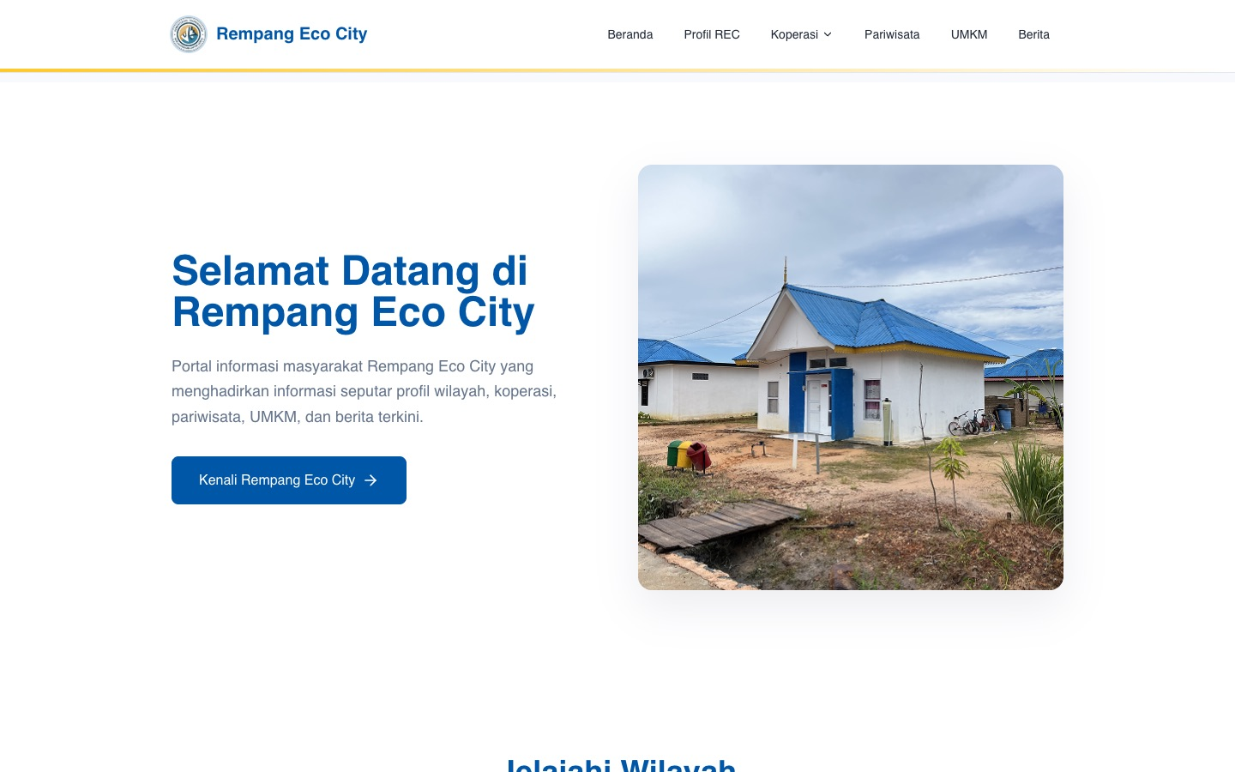
Beranda

Beranda berisi ringkasan seluruh website, dari atas ke bawah:
- Hero: judul, deskripsi, dan tombol menuju halaman lain.
- Peta Wilayah: peta interaktif (lihat A3).
- Koperasi: card Koperasi Transmigrasi dan Koperasi Merah Putih.
- Pariwisata: carousel foto wisata.
- UMKM: daftar UMKM pilihan.
- Berita: 4 berita, berita featured didahulukan.
- Ikuti Kami di Instagram: card akun Instagram, dibuka di tab baru.

Profil REC

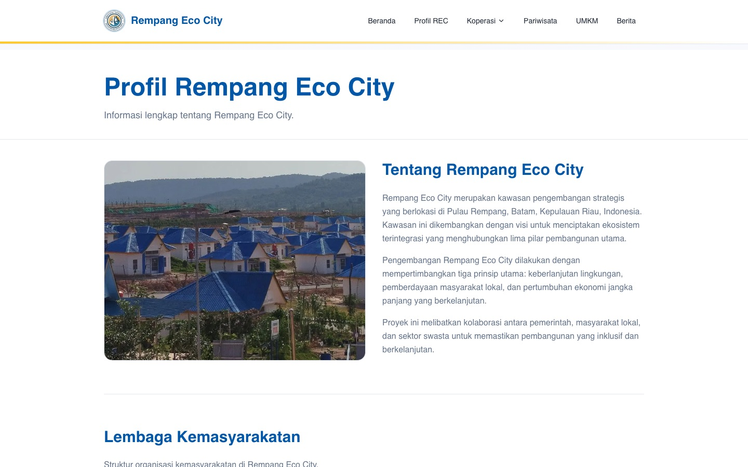
Profil

Berisi tentang Rempang Eco City, lembaga kemasyarakatan, fasilitas (deretan foto bergerak), dan data demografi.

Koperasi

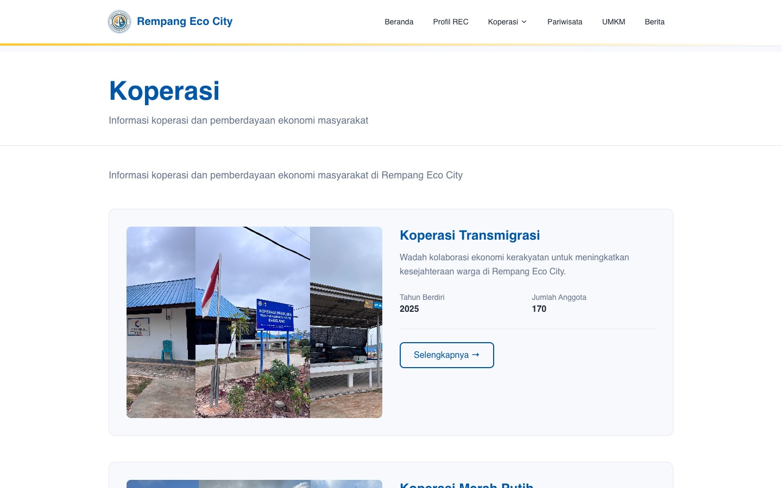
Daftar koperasi

Halaman Koperasi menampilkan semua koperasi. Klik salah satu untuk membuka halaman detailnya (/koperasi/transmigrasi atau /koperasi/merah-putih).

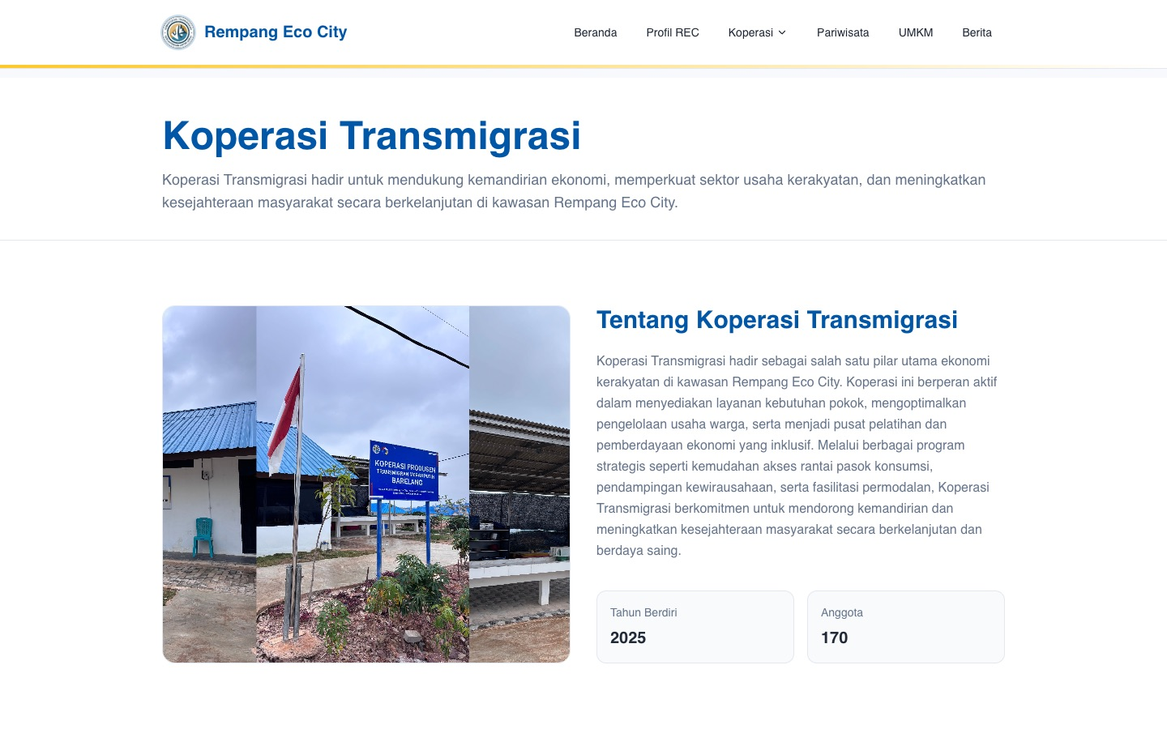
Detail koperasi

Halaman detail koperasi berisi:
- tentang koperasi, tahun berdiri, dan jumlah anggota;
- struktur kepengurusan dalam bentuk bagan;
- foto pengurus;
- ajakan menjadi anggota, dengan tombol Hubungi via WhatsApp;
- fasilitas dan layanan;
- galeri kegiatan;
- laporan keuangan. Klik laporan untuk membukanya di tab baru. PDF dibuka langsung, sedangkan Excel dan Word ditampilkan lewat Microsoft Office Online.

Struktur kepengurusan

Pariwisata

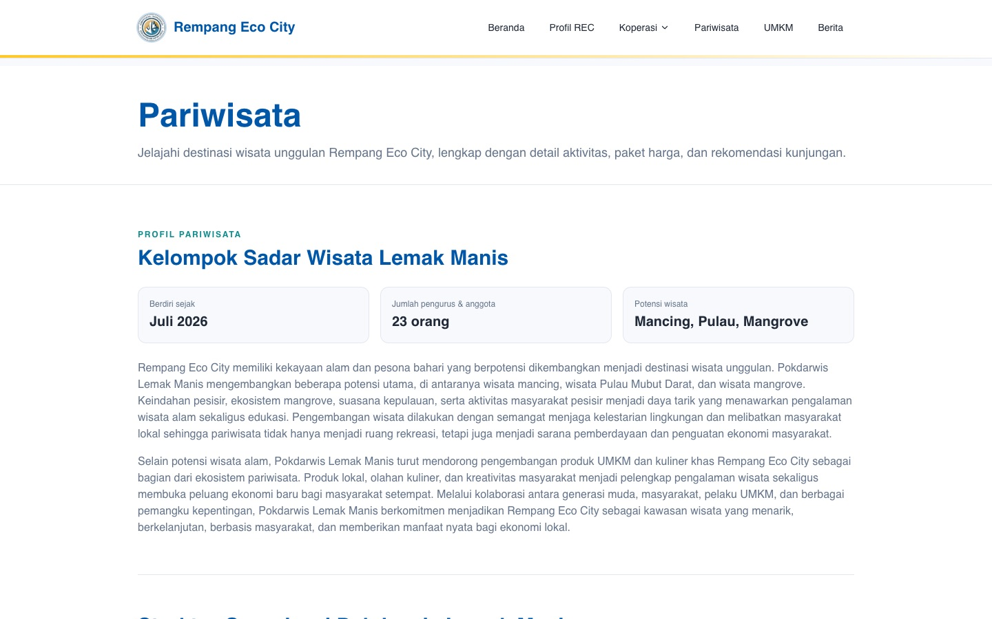
Pariwisata

Berisi profil Pokdarwis (Kelompok Sadar Wisata), struktur organisasi, pengurus, dan destinasi wisata.
Pilih destinasi lewat tombol tab. Setiap destinasi menampilkan:
- galeri foto dan video;
- deskripsi, fasilitas, dan tips;
- paket dan harga beserta rincian biaya dan Total Akomodasi;
- tombol Hubungi Pengelola Wisata (WhatsApp).

Paket wisata

UMKM

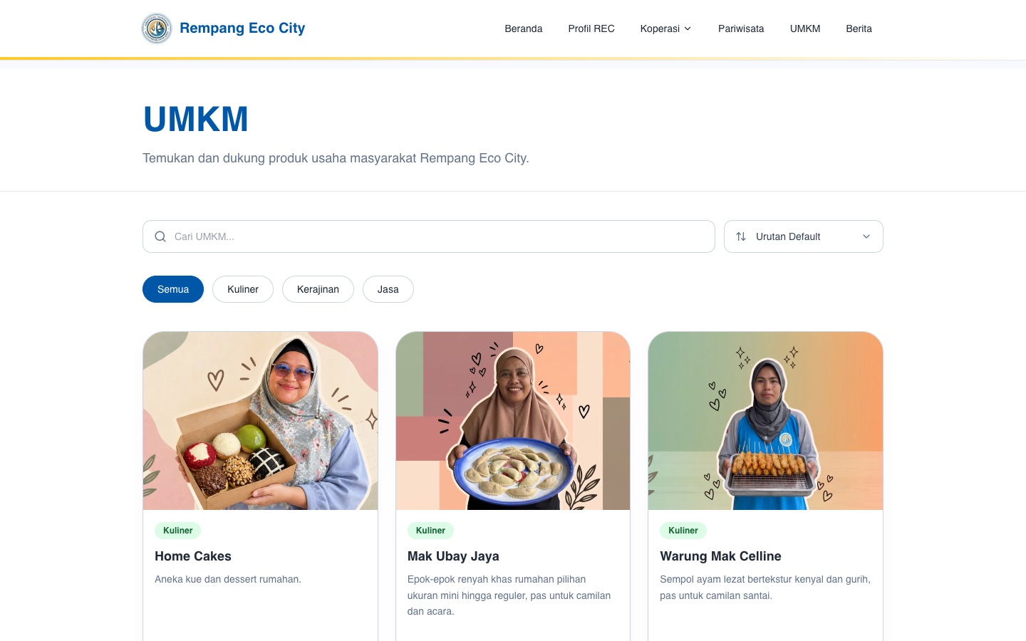
Daftar UMKM

Daftar usaha warga. Fitur yang tersedia:
- Cari UMKM...: cari berdasarkan nama.
- Filter kategori: Semua, Kuliner, Kerajinan, Jasa.
- Urutkan: berdasarkan nama A–Z atau Z–A.
Klik Lihat Detail UMKM untuk melihat produk, galeri, pemilik, lokasi, dan tombol Hubungi via WhatsApp atau Shopee.

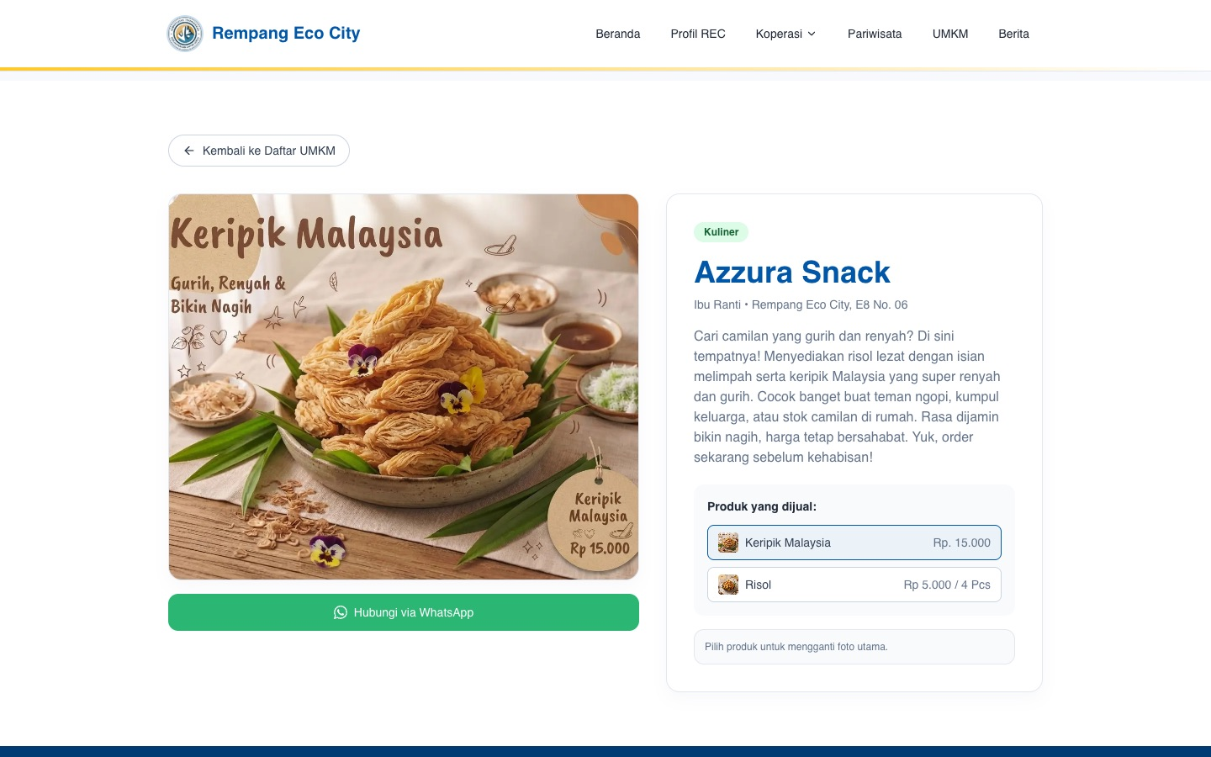
Detail UMKM

Berita

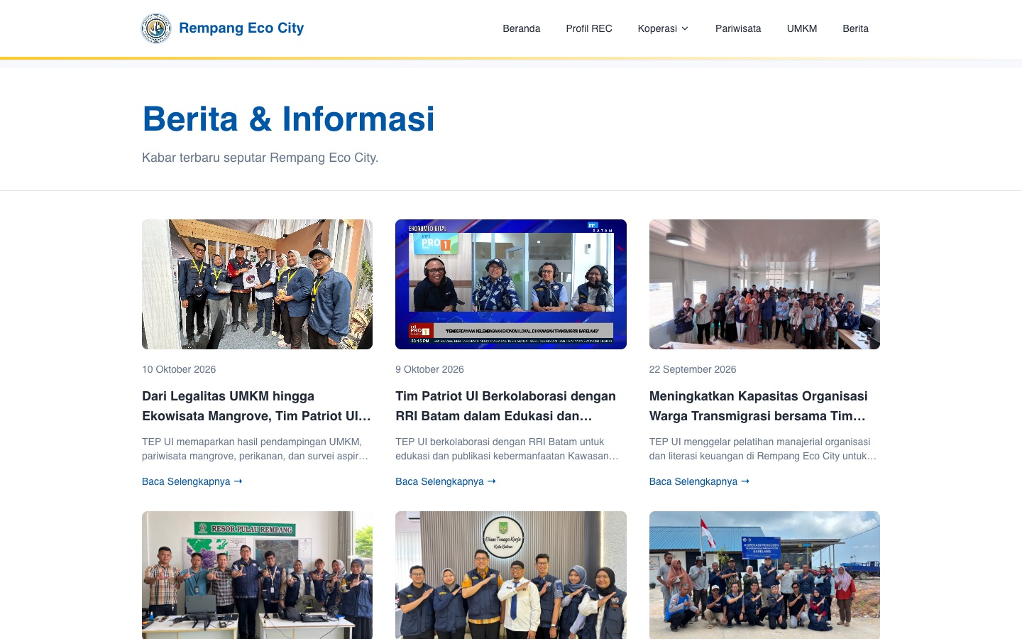
Daftar berita

Berita diurutkan dari yang terbaru. Klik berita untuk membaca isi lengkapnya.

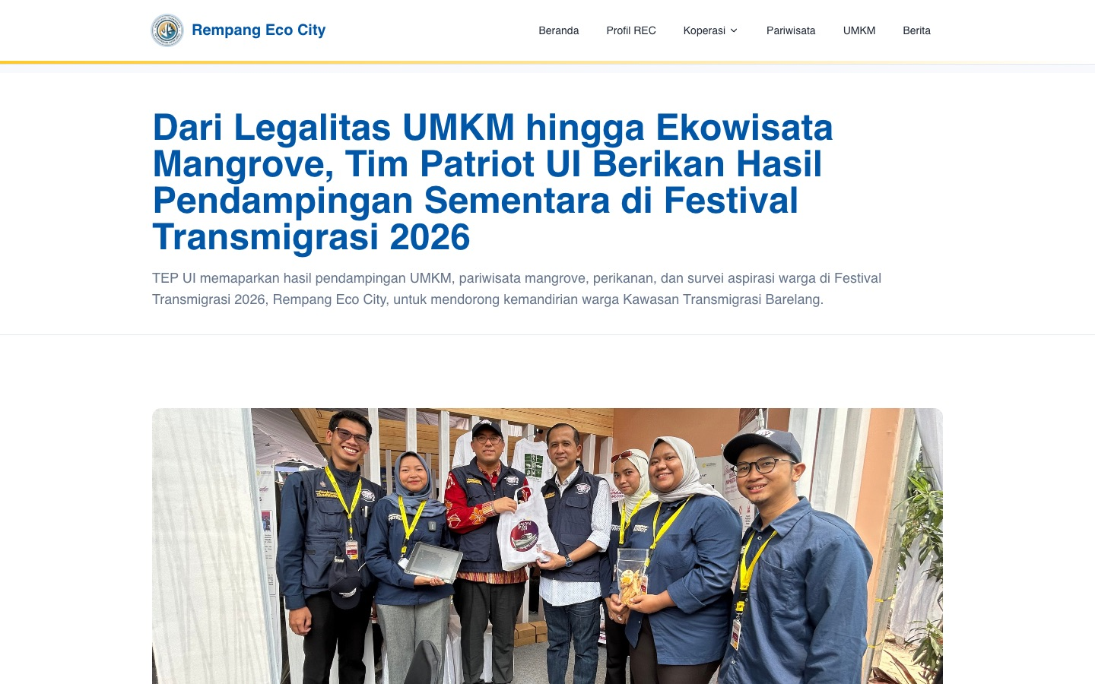
Detail berita

A3. Memakai peta interaktif

Peta

Peta di Beranda menampilkan tempat-tempat di kawasan perumahan relokasi.
Kontrol | Fungsi
+ / − | Memperbesar / memperkecil. Zoom dengan scroll mouse aktif setelah peta diklik.
Satelit / Peta / Google | Ganti tampilan.  Satelit  : foto udara (citra lama, sebelum pembangunan).  Peta  : peta jalan OpenStreetMap.  Google  : citra satelit Google yang lebih baru, tetapi titik lokasi, blok rumah, dan Tanjakan tidak bisa ditampilkan di mode ini.
Tanjakan | Mewarnai kemiringan lahan, dari hijau (datar) sampai merah (curam). Ini perkiraan dari data elevasi satelit, bukan hasil ukur jalan.
Blok Rumah | Menampilkan garis blok perumahan (A2, B3, C4, dst.). Nama blok muncul saat peta diperbesar, dan nomor rumah saat diperbesar lebih jauh. Klik blok untuk melihat jumlah rumahnya.
Tempat di Sekitar  (panel kanan; di HP di bawah peta) | Daftar semua tempat. Klik chip kategori untuk memfilter (misalnya Warung Makan, Masjid / Mushola, Sekolah).

Melihat detail tempat. Klik ikon di peta atau nama tempat di daftar. Panel akan menampilkan foto, kategori, keterangan, dan tombol:
- Petunjuk Arah: membuka rute di Google Maps.
- Lihat Detail: muncul jika tempat itu punya halaman di website ini.
Klik ← Semua tempat untuk kembali ke daftar.

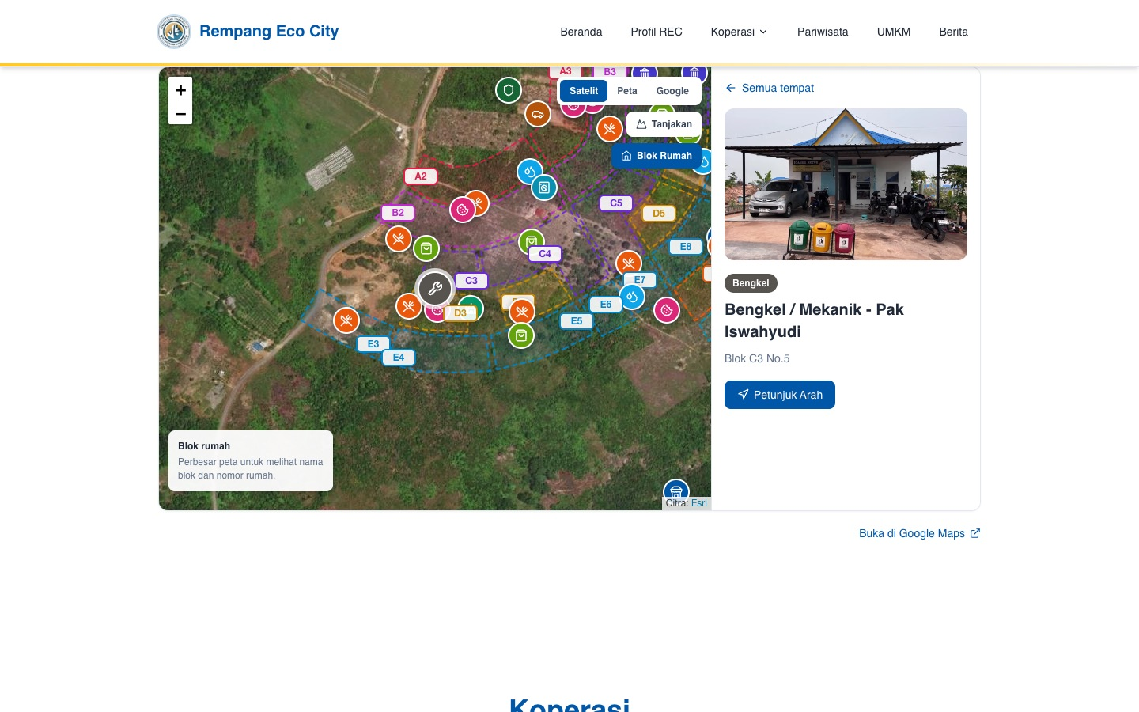
Detail tempat di peta

Tautan Buka di Google Maps di bawah peta membuka lokasi kawasan di Google Maps.

A4. Menghubungi UMKM dan mengikuti Instagram
- UMKM, koperasi, dan wisata: gunakan tombol WhatsApp di halaman detailnya.
- Instagram: section paling bawah Beranda. Klik card akun untuk membuka profil Instagram-nya di tab baru.

Instagram

Bagian B · Untuk pengelola konten

Admin Konten (Sanity Studio)
Semua isi website (teks, foto, daftar, peta) dikelola lewat Sanity Studio. Tidak perlu mengubah kode.

B1. Masuk ke Studio
- Buka https://rempang-eco-city.com/studio.
- Login dengan akun yang sudah diundang ke project Sanity (Google, GitHub, atau email).
- Belum punya akses? Minta pemilik project mengundang Anda lewat sanity.io/manage → pilih project → Members → Invite.

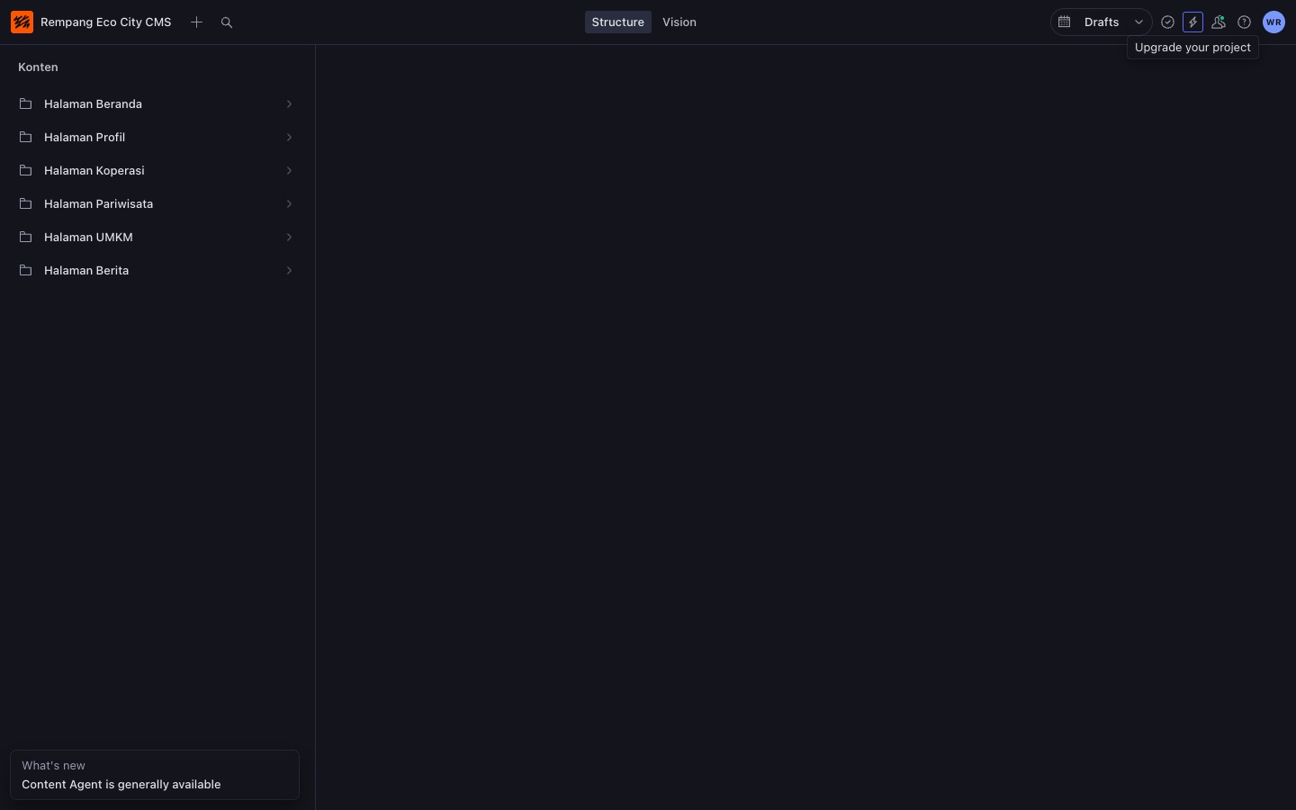
Menu Studio

Menu Konten di kiri berisi:
Menu | Isi
Halaman Beranda | Konten Halaman  (teks dan gambar Beranda) dan  Lokasi di Peta
Halaman Profil | Isi halaman Profil
Halaman Koperasi | Satu dokumen per koperasi
Halaman Pariwisata | Profil Pokdarwis dan destinasi wisata
Halaman UMKM | Header Halaman  dan  Daftar UMKM
Halaman Berita | Header Halaman  dan  Daftar Berita

B2. Dasar-dasar
Draft dan Publish
- Setiap perubahan otomatis tersimpan sebagai Draft. Draft belum terlihat di website.
- Klik tombol Publish (kanan bawah) agar perubahan tampil di website.
- Label Published / Draft di atas dokumen menunjukkan versi mana yang sedang dilihat.
Kapan perubahan muncul? Paling lama sekitar 1 menit setelah Publish. Kalau belum terlihat, muat ulang halaman (Ctrl+R / Cmd+R).
Kolom wajib dan peringatan
- Kolom bertanda merah wajib diisi atau isinya salah format. Dokumen tidak bisa di-Publish sebelum diperbaiki.
- Tanda kuning hanya peringatan. Contohnya koordinat di luar area Rempang, atau total paket yang berbeda dari rinciannya. Dokumen tetap bisa di-Publish.
Gambar
- Klik kolom gambar → Upload atau seret file ke kolom.
- Gunakan JPG/PNG. Hindari HEIC (format foto iPhone); ubah dulu ke JPG.
- Ikon ✂︎ crop/hotspot dipakai untuk menandai bagian penting foto, supaya tidak terpotong saat ditampilkan.
Daftar (list)
- Klik + Add item untuk menambah.
- Seret ikon ⋮⋮ untuk mengubah urutan.
- Menu ⋯ pada item untuk menghapus.
Menghapus dokumen: buka dokumen → menu ⋯ (kanan bawah, di sebelah Publish) → Delete.

B3. Halaman Beranda

Konten Halaman
Buka Halaman Beranda → Konten Halaman. Isinya dibagi per tab sesuai section Beranda.

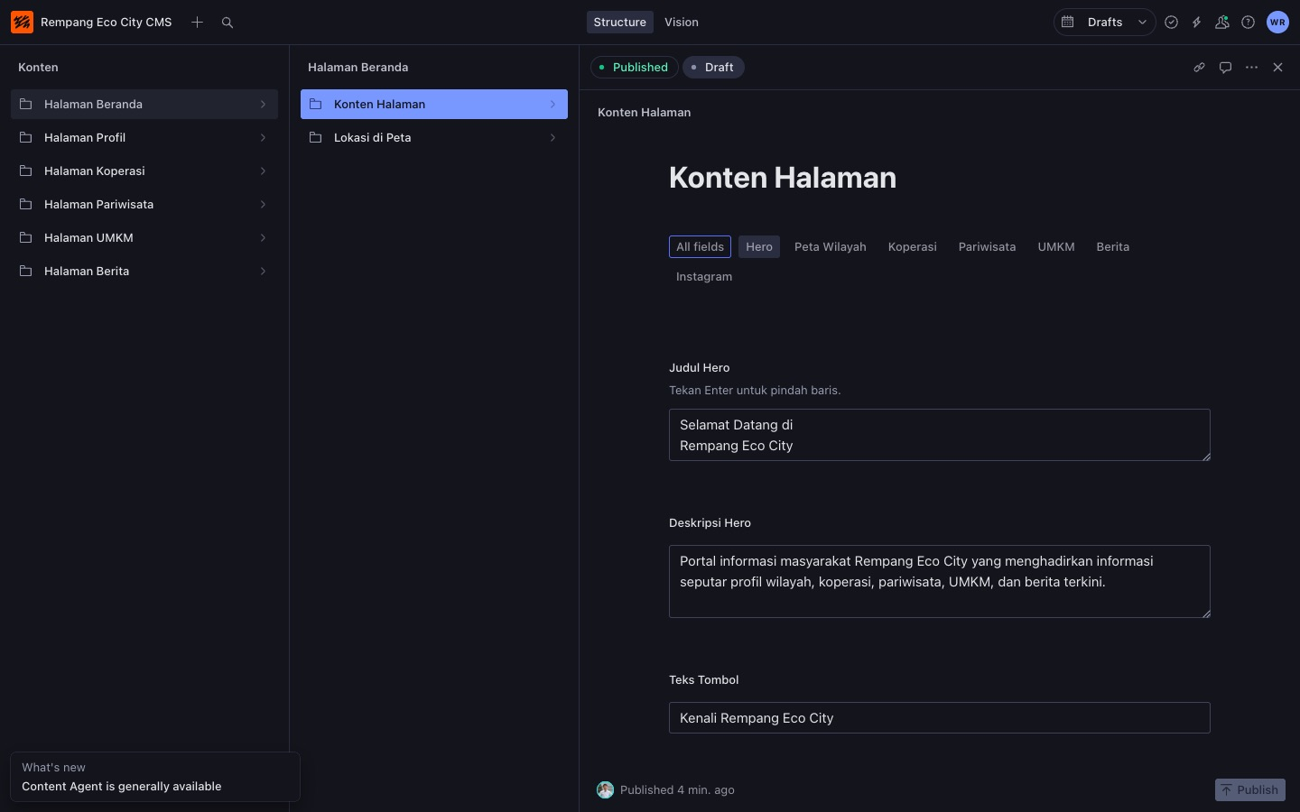
Beranda di Studio

Tab | Kolom | Keterangan
Hero | Judul Hero | Tekan Enter untuk pindah baris.
 | Deskripsi Hero, Teks Tombol, Gambar Hero | —
 | Link Tombol | Halaman di website ini (contoh  /profil  ) atau link lengkap  https://...  .
Peta Wilayah | Judul Peta, Deskripsi Peta | Titik di peta diisi lewat menu  Lokasi di Peta  .
 | Alamat / Lokasi di Google Maps | Dipakai tombol "Buka di Google Maps". Bisa alamat atau Plus Code.
Koperasi | Judul Section Koperasi | Card diambil otomatis dari  Halaman Koperasi  .
Pariwisata | Judul, Deskripsi, Foto Carousel | Minimal 1 foto.
UMKM | Judul, Deskripsi | Card diambil otomatis dari  Daftar UMKM  .
Berita | Judul Section Berita | Card diambil dari  Daftar Berita  (lihat  Featured  ).
Instagram | Judul, Deskripsi, Akun Instagram | Lihat di bawah.

Akun Instagram (tab Instagram, maksimal 6 akun):

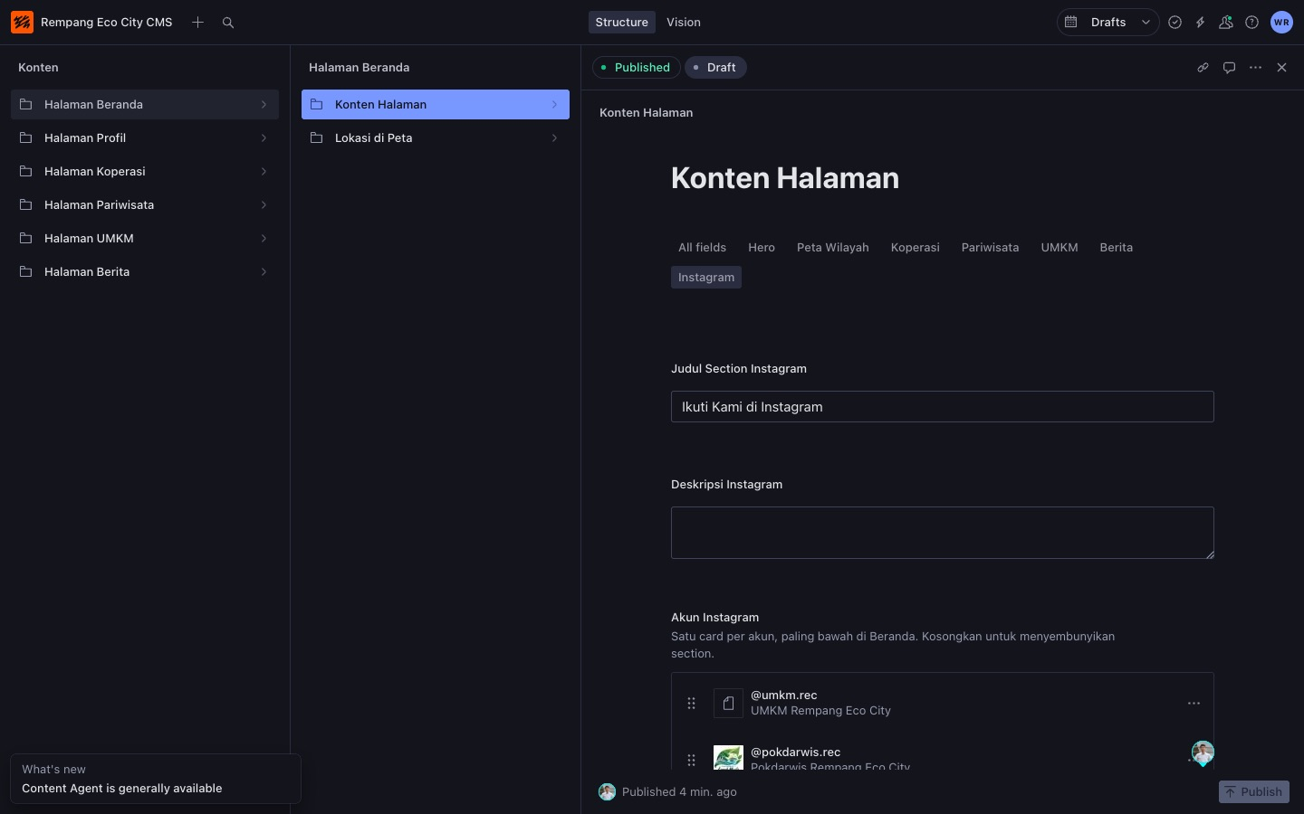
Instagram di Studio

- Username: tanpa "@" dan tanpa link, contoh umkm.rec.
- Foto Profil (opsional): gambar persegi. Kalau kosong, tampil logo Instagram.
- Nama (opsional): kalau kosong, card hanya menampilkan @username.
- Deskripsi Singkat (opsional): maksimal 140 karakter.
- Kosongkan seluruh daftar untuk menyembunyikan section Instagram.
Foto profil tidak bisa diambil otomatis dari Instagram. Jika foto profil di Instagram berganti, unggah ulang di sini.

Lokasi di Peta
Buka Halaman Beranda → Lokasi di Peta. Setiap dokumen adalah satu titik di peta.

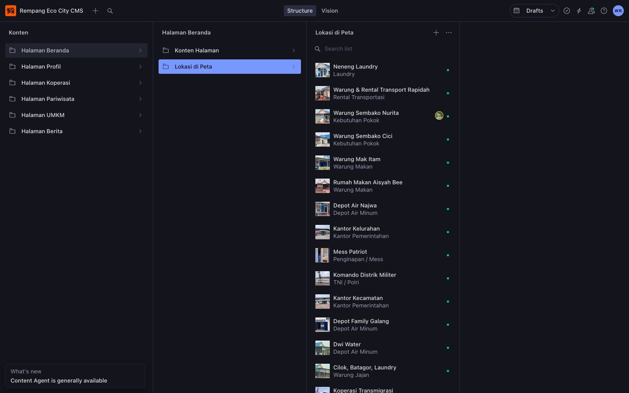
Daftar lokasi

Menambah lokasi
- Klik + di atas daftar.
- Isi Nama Tempat, misalnya "Warung Makan Bu Siti".
- Pilih Kategori. Kategori menentukan ikon, warna, dan filter di peta.
- Isi Koordinat:
  - Buka Google Maps dan cari tempatnya.
  - Klik kanan tepat di lokasinya, lalu klik angka koordinat paling atas. Angka otomatis tersalin.
  - Tempel di kolom Koordinat. Formatnya lintang, bujur, contoh 0.81425, 104.22475.
- Opsional:
  - Foto.
  - Keterangan: maksimal 240 karakter, contoh "Blok C3 No.5", jam buka, atau menu andalan.
  - Link Halaman Terkait: contoh /umkm/warung-akbar. Akan muncul sebagai tombol "Lihat Detail".
- Klik Publish.

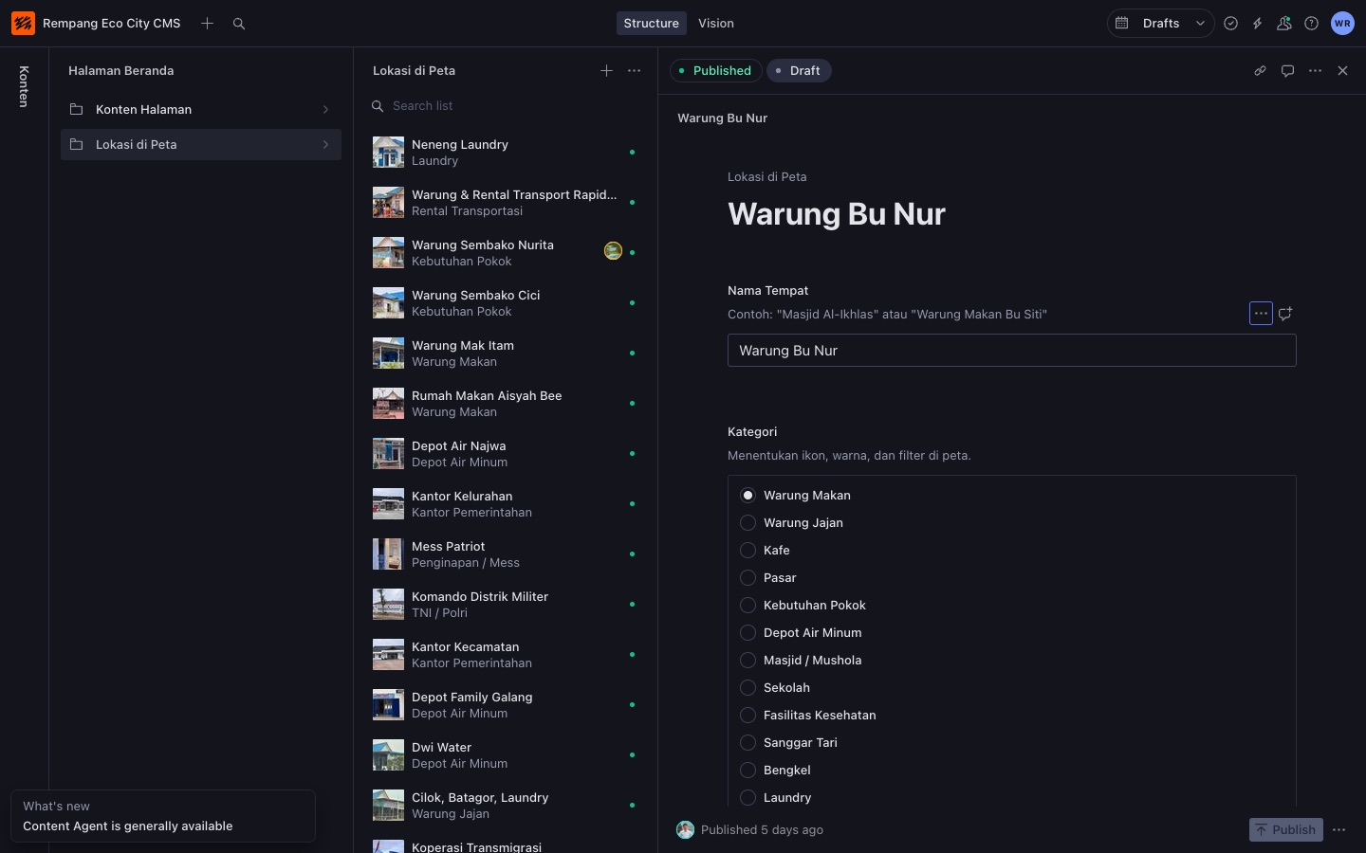
Form lokasi

Kategori yang tersedia: Warung Makan, Warung Jajan, Kafe, Pasar, Kebutuhan Pokok, Depot Air Minum, Masjid / Mushola, Sekolah, Fasilitas Kesehatan, Sanggar Tari, Bengkel, Laundry, Rental Transportasi, Koperasi, Kantor Pemerintahan, TNI / Polri, Penginapan / Mess, Kampung Nelayan, Dermaga, Lainnya.
Butuh kategori baru? Untuk sementara pakai Lainnya, lalu minta developer menambahkannya (lihat C4).
Di link Google Maps yang dibagikan (maps.app.goo.gl/...), angka setelah @ adalah posisi tampilan layar, bukan posisi tempatnya. Selalu gunakan cara klik kanan di atas.

B4. Halaman Profil

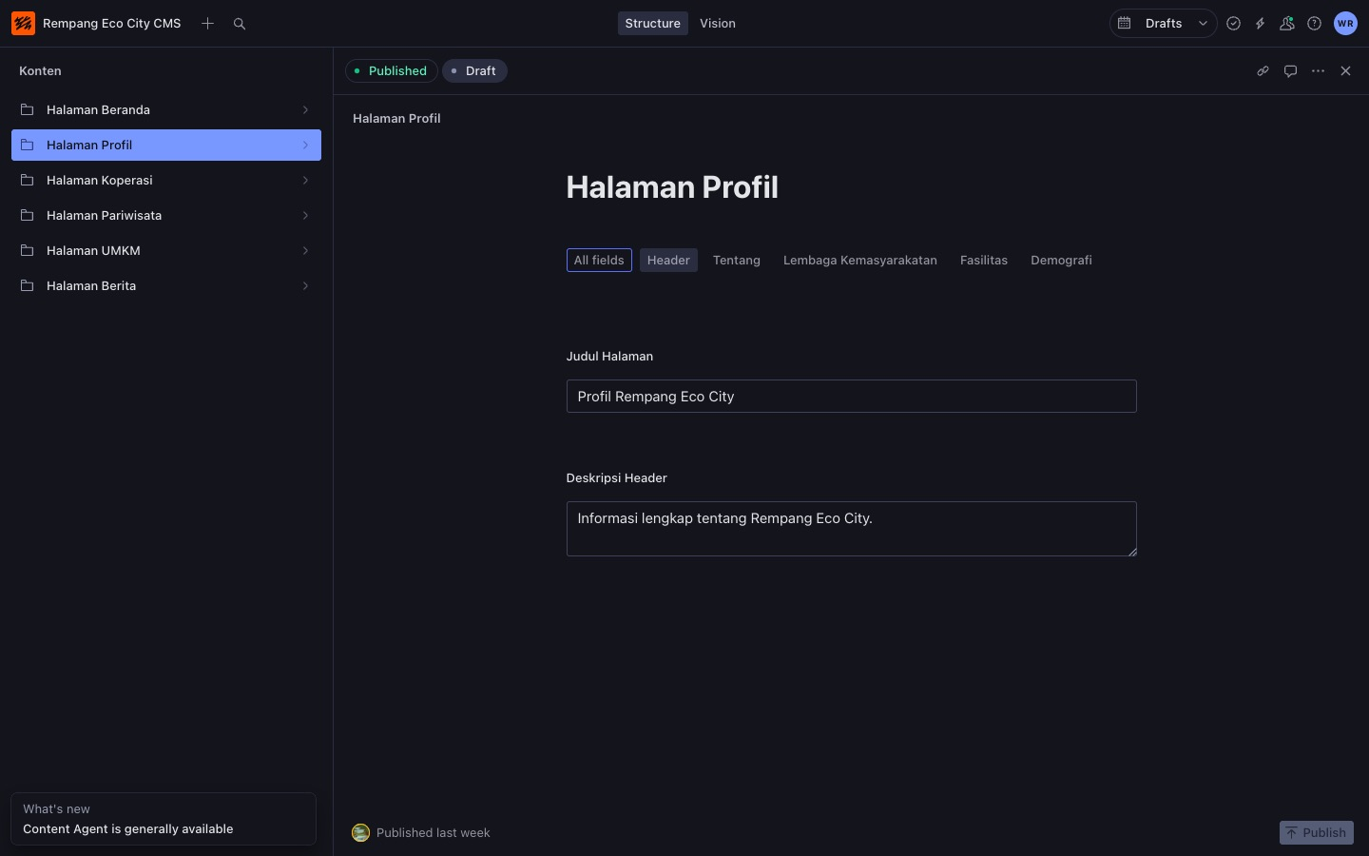
Profil di Studio

Tab | Isi
Header | Judul dan deskripsi halaman
Tentang | Judul, foto, dan isi
Lembaga Kemasyarakatan | Judul, deskripsi, dan daftar lembaga (nama, deskripsi, foto wajib)
Fasilitas | Daftar fasilitas (nama dan foto, rasio 4:3 paling cocok). Ditampilkan sebagai deretan foto bergerak. Fasilitas tanpa foto tidak tampil.
Demografi | Daftar data (Label + Nilai, contoh "Total Penduduk" / "12.450") dan Catatan. Catatan tampil di kotak kuning; kosongkan untuk menyembunyikan.

B5. Halaman Koperasi
Buka Halaman Koperasi, lalu pilih koperasi.

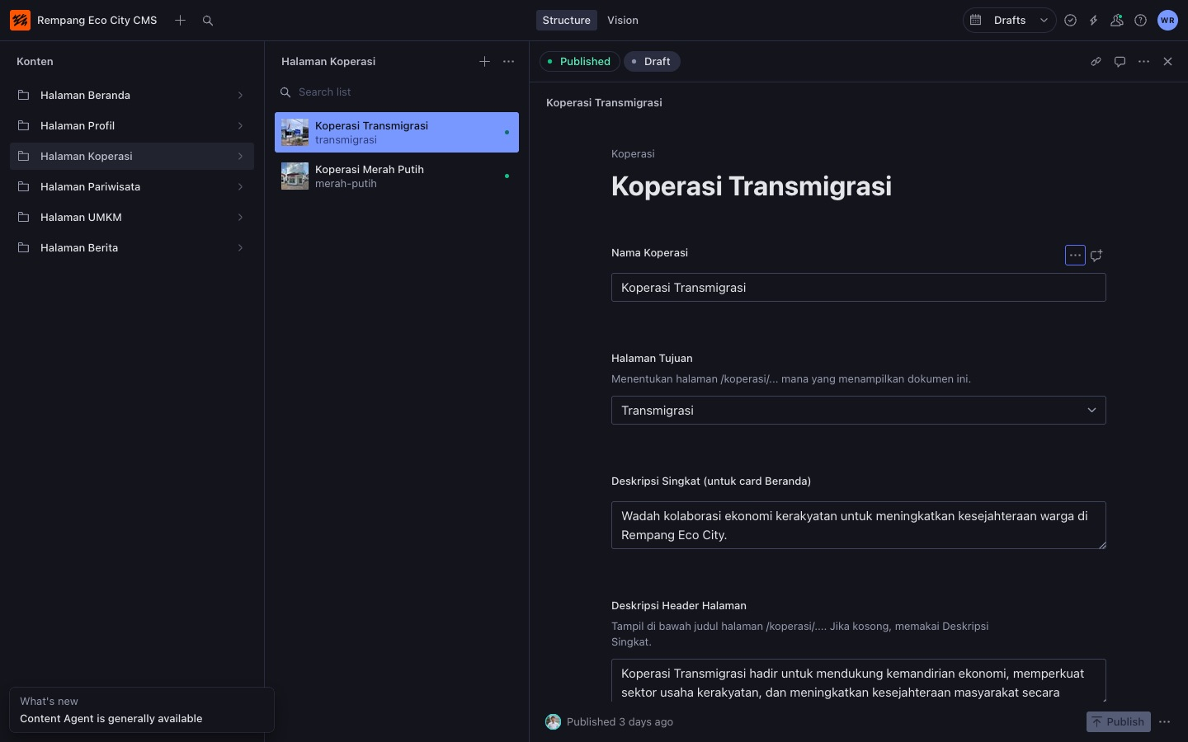
Koperasi di Studio

Kolom | Keterangan
Nama Koperasi | —
Halaman Tujuan | transmigrasi  atau  merah-putih  . Menentukan alamat halamannya.
Deskripsi Singkat | Untuk card di Beranda, maksimal 160 karakter.
Deskripsi Header Halaman | Kalau kosong, memakai Deskripsi Singkat.
Foto Utama, Deskripsi Tentang, Tahun Berdiri, Jumlah Anggota | Wajib.
Struktur Kepengurusan | Bagan dibuat otomatis (lihat di bawah).
Gambar Struktur (cadangan) | Hanya dipakai jika Struktur Kepengurusan kosong.
Pengurus | Foto pengurus (nama, jabatan, foto).
Keanggotaan | Deskripsi dan  Link WhatsApp Pendaftaran  (format  https://wa.me/628xxxxxxxxxx  ). Section ini hanya tampil jika link diisi.
Fasilitas, Layanan | Section disembunyikan jika kosong. Layanan punya pilihan ikon dan Poin Keunggulan (maksimal 6).
Galeri Kegiatan | Judul, deskripsi, dan minimal 1 foto per kegiatan.
Laporan Keuangan | Judul, cover portrait (rasio A4), dan file PDF / Excel (maks. 5 MB) / Word (maks. 10 MB).

Mengisi Struktur Kepengurusan / Organisasi
Bagan di website dibuat otomatis dari isian berikut. Cara yang sama juga dipakai untuk Struktur Organisasi Pokdarwis di Halaman Pariwisata.

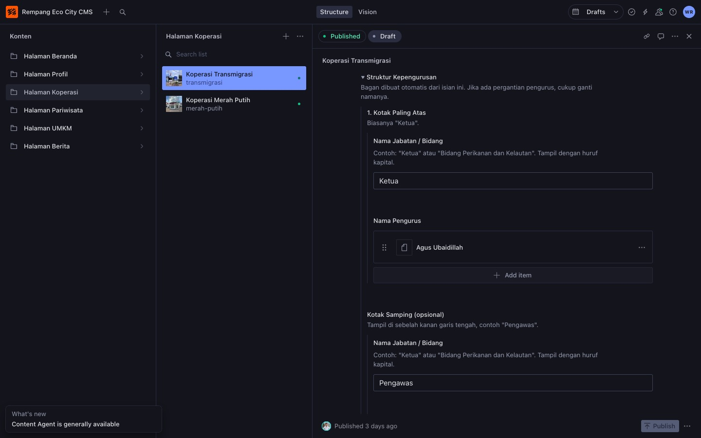
Struktur di Studio

- 1. Kotak Paling Atas: biasanya Ketua. Wajib diisi lebih dulu sebelum kotak lain.
- Kotak Samping (opsional): tampil di kanan garis tengah, contoh Pengawas.
- 2. Baris Kedua: contoh Sekretaris dan Bendahara. Maksimal 4.
- 3. Kotak Tengah (opsional): contoh Koordinator Bidang.
- 4. Baris Bidang: kotak-kotak paling bawah. Maksimal 6.
Setiap kotak berisi Nama Jabatan / Bidang dan satu atau lebih Nama Pengurus:
- Satu nama → ditampilkan di tengah.
- Beberapa nama → ditampilkan sebagai daftar berbutir.
- Nama dengan Sub-jabatan (contoh "Manajer") → ditampilkan dengan label jabatan di sampingnya.
Jika ada pergantian pengurus, cukup ganti namanya lalu Publish.

B6. Halaman Pariwisata

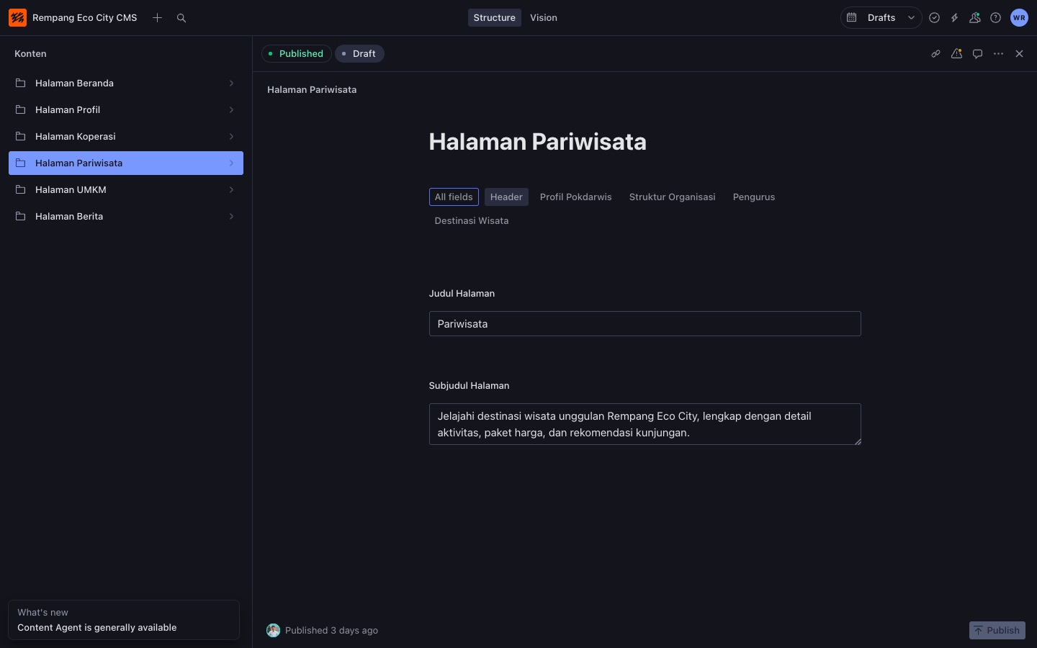
Pariwisata di Studio

Tab | Isi
Header | Judul dan subjudul halaman
Profil Pokdarwis | Nama Lengkap Kelompok, Nama Singkat (dipakai di judul "Struktur Organisasi …" dan "Pengurus …"), Info Singkat (maksimal 4, disarankan 3), Deskripsi
Struktur Organisasi | Sama seperti  struktur koperasi  , plus gambar cadangan
Pengurus | Nama, jabatan, foto (opsional, JPG/PNG, potret). Tanpa foto tampil kotak "Foto".
Destinasi Wisata | Daftar destinasi. Urutan di daftar = urutan tab di website.

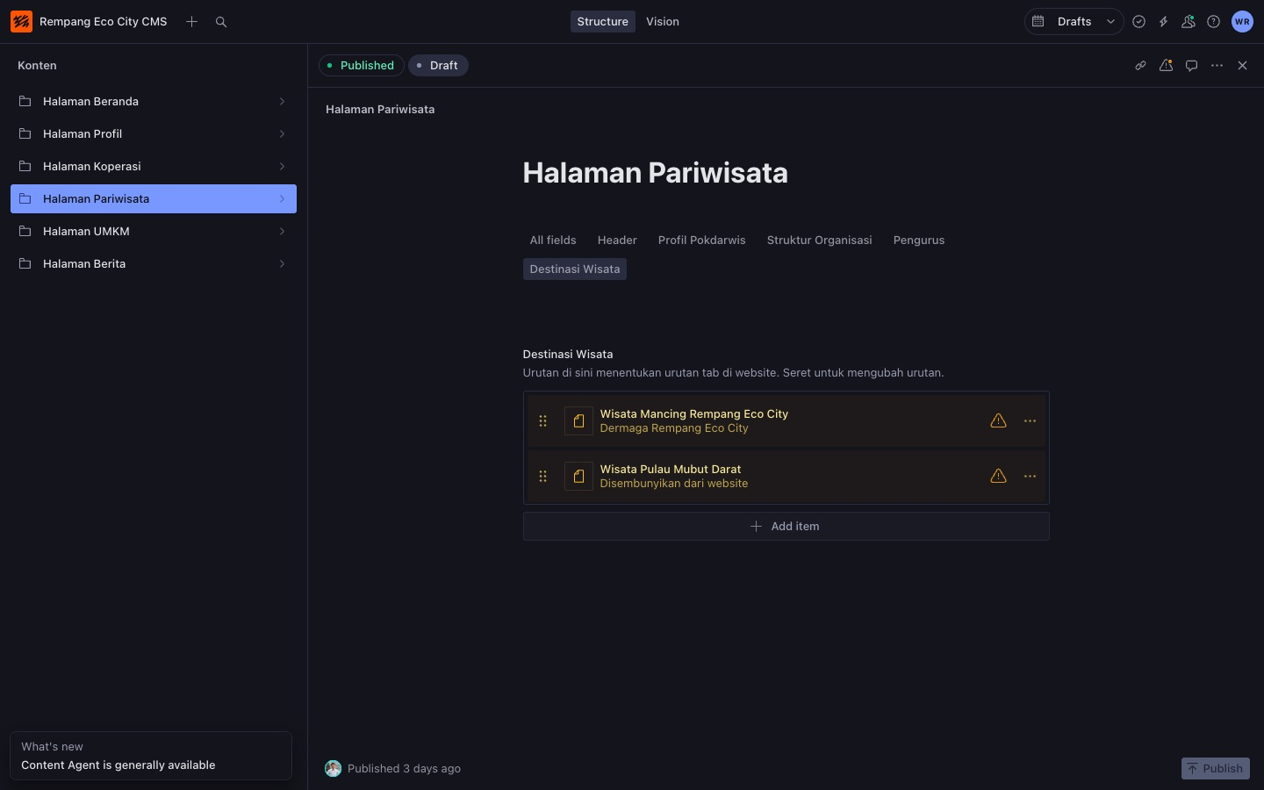
Destinasi di Studio

Setiap destinasi berisi:
- Sembunyikan dari website: untuk destinasi yang belum siap tampil.
- Kunci Destinasi: mancing, mangrove, atau pulau. Masing-masing hanya boleh dipakai sekali.
- Label Tab: opsional.
- Nama, Lokasi, Kategori, Ringkasan, Deskripsi, Waktu Terbaik, Fasilitas, Tips.
- Galeri Foto & Video: item pertama menjadi media utama. Video MP4/WebM, usahakan di bawah 50 MB.
- Link WhatsApp.
- Paket & Harga, misalnya satu paket "Harga Turis" dan satu "Harga Lokal":
  - Label Harga, Nama Paket, Jumlah Peserta, Durasi (jam, opsional).
  - Rincian Biaya: setiap item berisi nama, harga (angka saja, tanpa titik, contoh 20000), satuan, dan keterangan.
    - Per orang: dikali jumlah peserta.
    - Per jam: dikali durasi.
    - Per paket: sekali bayar.
  - Total Akomodasi: angka resmi yang tampil di website. Muncul peringatan kuning jika berbeda dari hitungan rincian.

B7. Halaman UMKM
- Header Halaman: judul dan subjudul halaman UMKM. Subjudul juga dipakai sebagai deskripsi di hasil pencarian Google.
- Daftar UMKM: satu dokumen per UMKM.

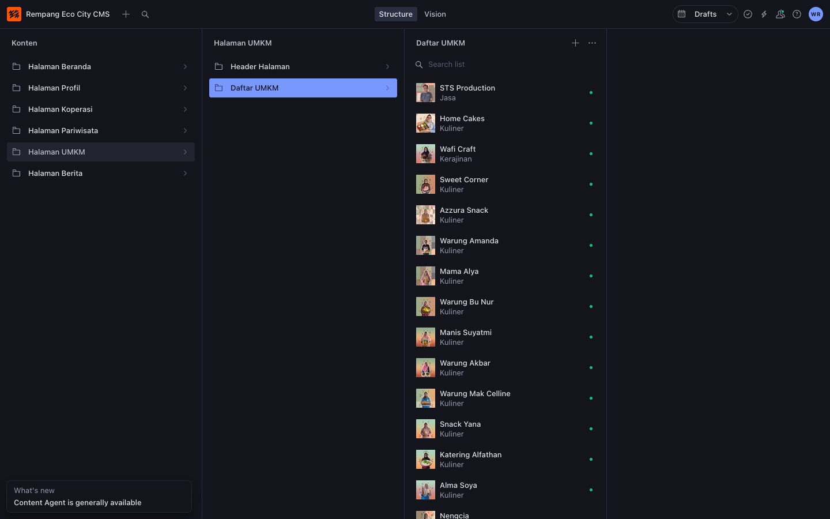
Daftar UMKM di Studio

Kolom | Keterangan
Nama UMKM | —
Slug | Bagian alamat halaman (  /umkm/[slug]  ). Klik  Generate  agar dibuat dari nama.
Kategori | Kuliner, Kerajinan, atau Jasa
Foto Utama, Deskripsi Singkat (maks. 160), Deskripsi Lengkap | Wajib.
Lokasi, Pemilik | Opsional
Link WhatsApp | Wajib, contoh  https://wa.me/628xxxxxxxxxx
Link Shopee | Opsional
Galeri Foto | Opsional
Produk yang Dijual | Nama, harga (teks, contoh "Mulai Rp 20.000"), foto

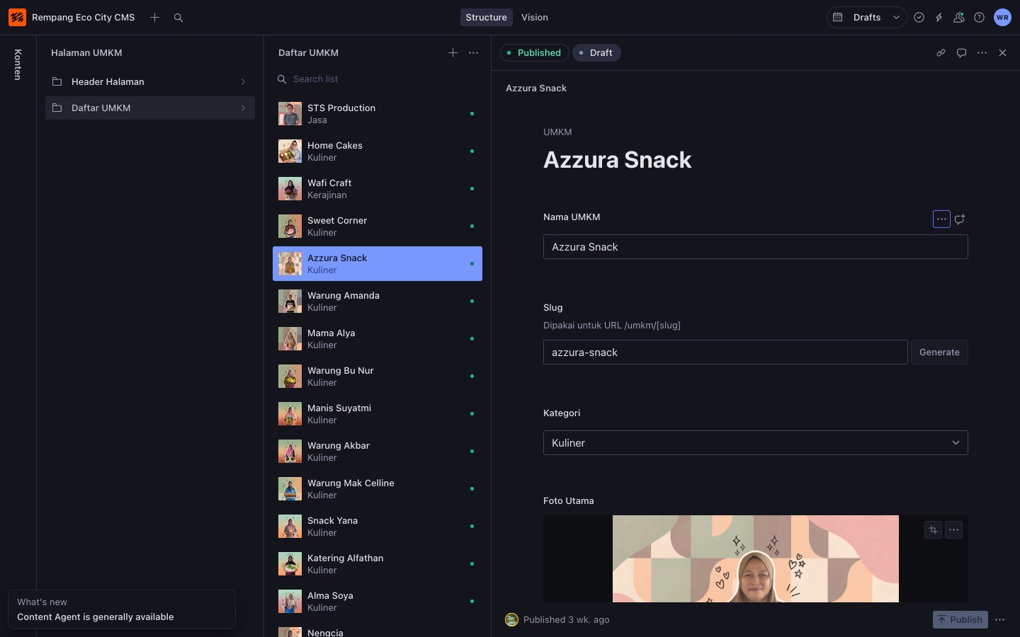
Form UMKM

B8. Halaman Berita
- Header Halaman: judul dan subjudul halaman Berita.
- Daftar Berita: satu dokumen per berita.

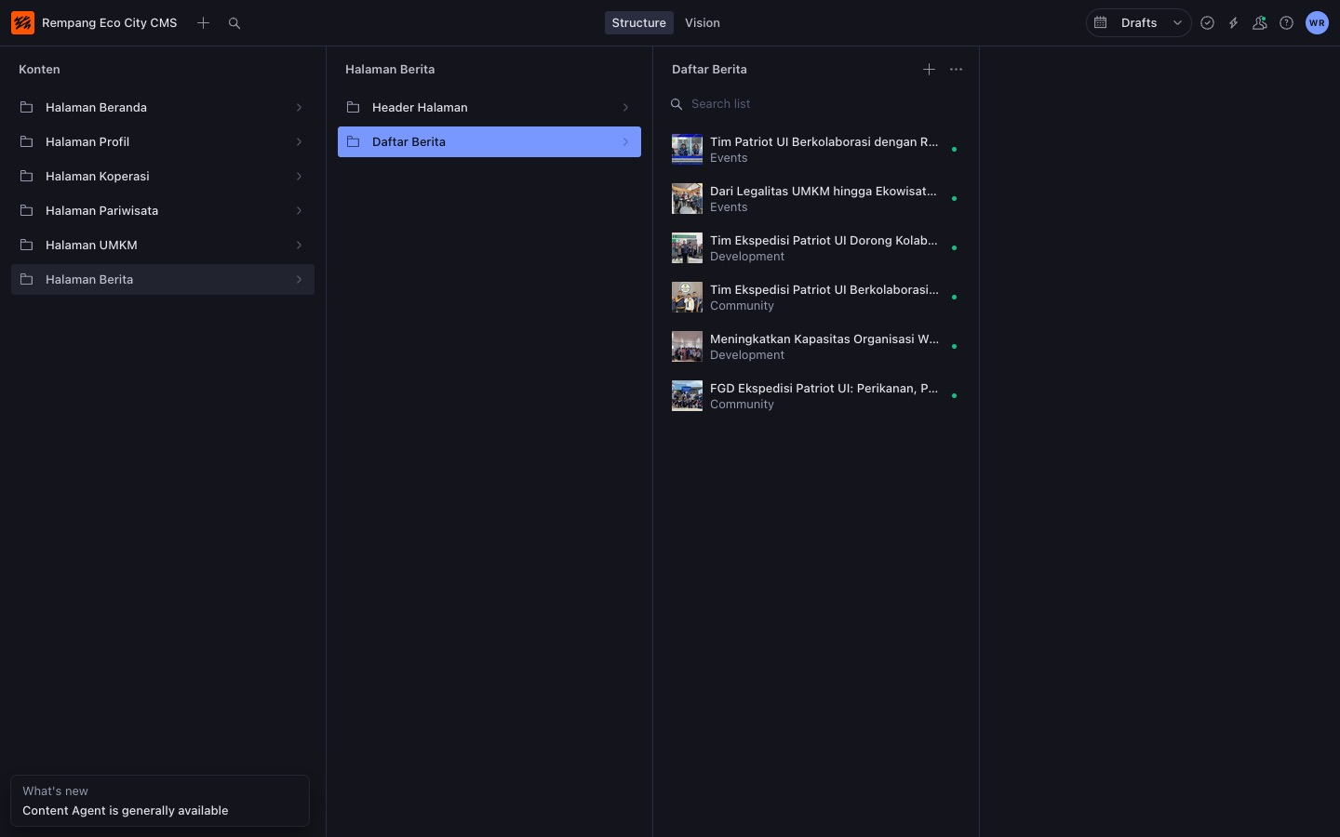
Daftar berita di Studio

Menulis berita
- Klik + di atas Daftar Berita.
- Isi Judul.
- Pada Slug, klik Generate. Slug hanya boleh berisi huruf kecil, angka, dan tanda - (tanpa spasi). Slug dipakai di alamat /berita/[slug].
- Pilih Kategori: Development, Community, Investment, Sustainability, atau Events.
- Isi Tanggal Terbit (dipakai untuk urutan), Ringkasan (maksimal 220 karakter), Isi Berita, dan Gambar Utama.
- Klik Publish.

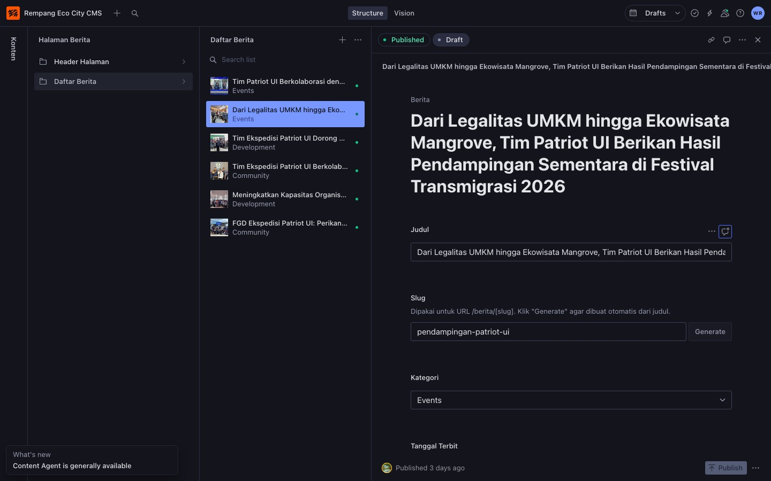
Form berita

Featured di Beranda
Section Berita di Beranda menampilkan 4 berita. Aktifkan Featured di Beranda agar berita didahulukan di sana; berita featured yang terbaru tampil lebih dulu. Slot yang tersisa diisi berita terbaru lainnya.

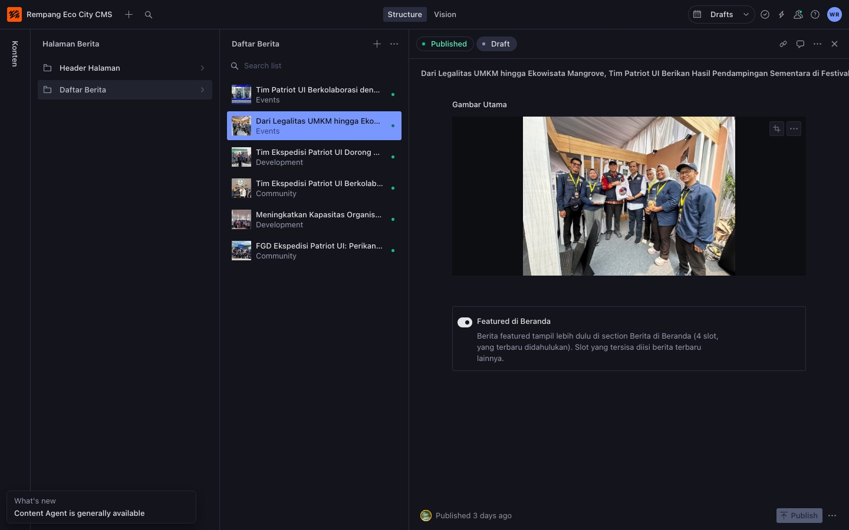
Featured

B9. Masalah yang sering terjadi
Masalah | Penyebab dan solusi
Perubahan belum muncul di website | Pastikan sudah klik  Publish  , bukan hanya tersimpan sebagai draft. Tunggu sekitar 1 menit, lalu muat ulang halaman.
Tombol Publish tidak bisa diklik | Ada kolom wajib yang kosong atau salah format (tanda merah). Perbaiki dulu.
Berita atau UMKM membuka halaman 404 | Slug berisi spasi atau huruf besar. Klik  Generate  pada Slug, lalu Publish.
Lokasi tidak muncul di peta | Koordinat salah format (harus  lintang, bujur  ). Atau dokumen belum di-Publish. Atau filter kategori di peta sedang aktif.
Titik di peta meleset dari Google Maps | Koordinat diambil dari link share (  @...  ). Ambil ulang dengan  klik kanan  di Google Maps.
Foto tidak tampil / gagal diunggah | File HEIC atau terlalu besar. Ubah ke JPG.
Section hilang dari halaman | Beberapa section sengaja disembunyikan jika datanya kosong, misalnya Fasilitas, Layanan, Laporan Keuangan, Keanggotaan (tanpa link WhatsApp), dan Instagram (tanpa akun).

Bagian C · Untuk tim teknis

Developer

C1. Teknologi dan struktur
- Next.js 14 (App Router), TypeScript, Tailwind CSS, Framer Motion, lucide-react.
- Sanity CMS. Studio di-embed di route /studio.
- Leaflet untuk peta. Data kemiringan dari AWS Terrain Tiles (SRTM).
Folder / file | Isi
app/ | Route:  /  ,  /profil  ,  /koperasi  ,  /koperasi/[routeKey]  ,  /pariwisata  ,  /umkm  ,  /umkm/[slug]  ,  /berita  ,  /berita/[id]  ,  /studio
components/sections/ | Section Beranda, termasuk  RempangMap.tsx  (peta) dan  slopeLayer.ts  (Tanjakan)
components/pages/ | Isi utama tiap halaman
components/StrukturOrganisasi.tsx | Bagan struktur dari data CMS
lib/sanity/queries.ts | Semua query GROQ dan tipe datanya
lib/peta.ts | Daftar kategori peta
lib/blokRumah.ts | Data blok rumah dan nomor rumah
lib/features.ts | Saklar fitur (contoh: menyembunyikan Pariwisata)
sanity/schemaTypes/ | Schema CMS
sanity/structure.ts | Susunan menu Studio

C2. Menjalankan project
- Buat file .env.local:NEXT_PUBLIC_SANITY_PROJECT_ID=... NEXT_PUBLIC_SANITY_DATASET=production SANITY_API_TOKEN=... # opsional, hanya untuk skrip/maintenance yang menulis data
- Install dan jalankan:npm install npm run dev # http://localhost:3000 dan http://localhost:3000/studio npm run build # cek build produksi

C3. Deploy dan cache
- Data dari Sanity di-cache dengan ISR selama 60 detik (REVALIDATE_SECONDS di lib/sanity/queries.ts).
- Sanity juga memakai CDN. Setelah data diubah lewat API, hasil query bisa tertunda sebentar.
- Saat build lokal, Next.js menyimpan hasil fetch di .next/cache/fetch-cache. Jika build lokal menampilkan data lama, hapus folder itu lalu build ulang.
- Kode di-deploy dari repositori GitHub. Perubahan schema baru terlihat di Studio produksi setelah deploy.
- Jika ada perubahan kode dan data sekaligus (misalnya kategori peta baru), deploy kodenya lebih dulu. Nilai kategori yang belum dikenal sementara ditampilkan sebagai "Lainnya".

C4. Perubahan yang sering dibutuhkan
Menambah kategori peta
- lib/peta.ts: tambahkan { value, title } di PETA_KATEGORI_OPTIONS.
- components/sections/RempangMap.tsx: tambahkan warna dan ikon di KATEGORI_STYLE. TypeScript akan error jika lupa.
- Deploy, lalu pindahkan dokumen yang tadinya "Lainnya" ke kategori baru di Studio.
Blok rumah
- Data ada di lib/blokRumah.ts.
- Sumbernya anotasi Figma di atas screenshot Google Earth ("Annotated Bigger.svg"), ditempatkan ke koordinat peta dengan mencocokkan jalan OpenStreetMap. Kesalahan posisi bisa beberapa meter.
- Format datanya: polygon = [lat, lng][], houses = [lat, lng, nomor][].
- Nama blok tampil mulai zoom 17 (BLOK_LABEL_ZOOM) dan nomor rumah mulai zoom 18 (RUMAH_ZOOM) di RempangMap.tsx.
Menyembunyikan section
- Ubah nilai di lib/features.ts, misalnya pariwisata: false.
- Section hilang dari Beranda, Navbar, dan Footer, dan halamannya menampilkan 404. Konten di Sanity tidak terhapus.
Menambah menu Studio
- Daftarkan schema di sanity/schemaTypes/index.ts.
- Atur posisinya di MENU pada sanity/structure.ts.
Mengubah data lewat API (maintenance)
- Gunakan HTTP API Sanity (/data/mutate/{dataset}) dengan SANITY_API_TOKEN.
- Untuk dokumen yang sudah tayang, lebih aman membuat draft (drafts.<id>) dulu, lalu Publish dari Studio.

